Académie d'AMIENS Baccalauréat ES  Session 2014 | Epreuve orale de Sciences économiques et sociales (Enseignement spécifique :  coefficient 7) | N° du sujet : 14c7-3-22-4
Durée de la préparation : 30 minutes | Le candidat s’appuiera sur les 2 documents pour répondre à la question principale.  Les questions complémentaires 2 et 3 porteront sur d’autres thèmes du programme | Durée de l'interrogation : 20 minutes
Thème de la question principale : Comment s’articule marché du travail et gestion de l’emploi ?
Question principale (sur 10 points) : Vous montrerez que la baisse du taux de salaire peut permettre de réduire le chômage conformément à l’analyse néoclassique.
Questions complémentaires (sur 10 points) :
1) Comparer le taux de chômage et le coût de la main d’œuvre entre l’Allemagne et la France.
(document 1). (4 points)
2) Différenciez la notion de classe sociale chez Marx et Weber. (3 points)
3) Quels sont les instruments à utiliser pour la mise en place d’une politique climatique ? (3 points)

DOCUMENT 1
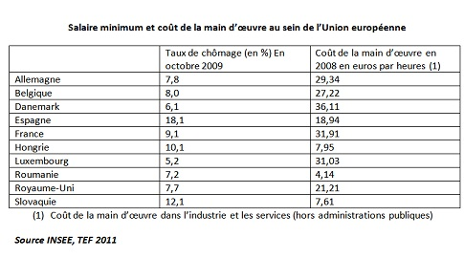

DOCUMENT 2

Si l'on baisse le coût du travail, il y en aura davantage : les entreprises pourront plus facilement embaucher, elles seront moins tentées d'automatiser leurs processus de production… C'est le genre d'idées qui paraissent tomber sous le sens. Et d'ailleurs, c'est un type de politique qui a été promu en France par tous les gouvernements successifs, de droite comme de gauche, depuis vingt-cinq ans. Elle est une fois de plus au cœur du pacte de responsabilité […] Depuis vingt-cinq ans en effet, la politique constante des gouvernements successifs a été de chercher à abaisser ce coût pour les salaires à proximité du Smic afin de créer davantage d'emplois peu qualifiés, au nom du nombre trop élevé de chômeurs peu qualifiés. Cette focalisation sur l'abaissement du coût du travail à proximité du Smic a consisté à subventionner massivement le secteur des services, peu exposé à la concurrence internationale - où les smicards sont très nombreux -, aux dépens de l'industrie, où les salaires sont généralement plus élevés.
Source : Alternatives Economiques mars 2014

N'écrivez pas sur ce sujet, que vous devrez rendre en fin d'interrogation

